Miércoles
07
de Octubre

Primero de Primaria

Conocimiento del Medio

Este soy yo

Aprendizaje esperado: Reconoce que es una persona única y valiosa que tiene derecho a la identidad y a vivir en una familia que le cuide, proteja y brinde afecto.

Énfasis: Identificar sus rasgos físicos y forma de ser como parte de su identidad, y reconocer que son personas únicas.

¿Qué vamos a aprender?

Reconocerás que eres una persona única y valiosa que tiene derecho a la identidad y a vivir en una familia que te cuide, proteja y brinde afecto.

Identificarás tus rasgos físicos y forma de ser como parte de tu identidad, y reconocer que somos personas únicas.

Para esta sesión necesitarás el siguiente material:

- Lápices de colores o crayones para colorear.
- Lápiz.
- Hojas o cuaderno.
- Tu libro de texto.

https://libros.conaliteg.gob.mx/20/P1COA.htm
Antes de empezar debes de saber que un rasgo físico son las particularidades que se pueden observar en el cuerpo de una persona como el color de ojos, del cabello, la estatura, el color de piel o el tamaño de las manos.

Seguramente compartes rasgos con alguna persona de tu familia, por ejemplo; es posible que tus ojos se parezcan a los de tu mamá, o que tu cabello sea tan chino como el de tu papá, pero si te miras detenidamente, ninguno de tus rasgos es exactamente igual al de otras personas.

¿Alguna vez te han dicho que te pareces a alguien de tu familia?

Parecerse a alguien significa que tus rasgos son muy semejantes a los de otras personas, pero no idénticos.

¿Qué hacemos?

Observa con atención, la siguiente imagen de una madre con su hija.

Se nota que se parecen mucho sin embargo cada una tiene rasgos diferentes y eso las hace únicas e inconfundibles.

Observa a tus familiares, a tus papás y a tus hermanos ¿A quién te pareces en tus rasgos de la cara? ¿A quién te pareces en los gustos? ¿A quién te pareces cuando caminas?

Te invito a ver el siguiente video, observa con mucha atención, como Staff, Lucy, Alan y Nora te platican cómo son:

- Momentos para recordar de ¿Quién soy? en Once Niños.
https://www.youtube.com/watch?v=bJipyJRe4t8

No solo los rasgos físicos te definen, también tus gustos y tu forma de ser es algo que te hace diferente a los demás, en la manera de cómo te comportas o reaccionas a las cosas. Hay personas muy calladas, otras muy alegres, a algunas les cuesta trabajo hacer amigos y a otras les resulta muy fácil, algunas se enojan más fácilmente, y otras son muy amables y cariñosas.

Responde las siguientes preguntas y coméntalas con tu familia:

- ¿Cuál es tu juego favorito?
- ¿Qué te hace sentirte feliz?
- ¿Qué te da miedo?
- ¿Hablas mucho o prefieres ser callado?
- ¿Te gustan las mascotas?
- ¿Te gusta leer?

Ahora conocerás a unos amigos que platicarán lo que les gusta hacer, observa el video del minuto 01:50 al 03:57’ y del minuto 11:07’ al 11:58’

- Momentos para recordar de lo que me gusta hacer en Once Niños.
https://www.youtube.com/watch?v=jDUZj-xITeE&t=117

Puede ser que coincidas en gustos con otras personas, pero siempre hay algo que los diferencia. Saber que te gusta y que no te gusta hacer, te permite conocerte a ti mismo.

Abre tu libro en la página 22, y realiza la actividad.
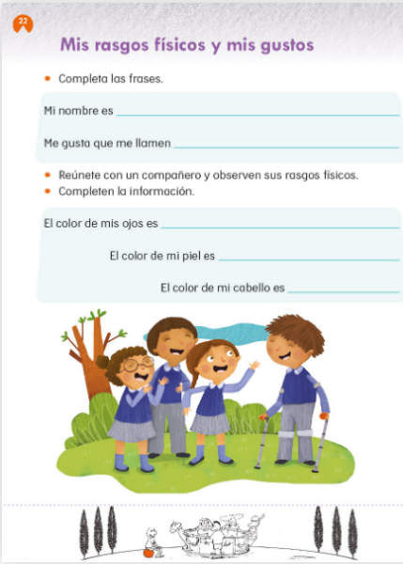

En el título dice: “Mis rasgos físicos y mis gustos”.

La primera pregunta que tienes que responder, es tu nombre:

Ahora reúnete con una persona de tu familia, pídele que te mire y que te diga lo siguiente:

- El color de tus ojos.
- El color de tu piel.
- El color de tu cabello.

Ahora pide que te ayude a escribirlo en tu cuaderno.

El Reto de Hoy:

Divide una hoja en dos partes, puedes marcarla solamente, así como ésta en la imagen.

Fuente de la imagen:
https://www.freepik.es/fotos-premium/hoja-papel-blanca-blanco-doblada-como-folleto-doble_6519450.htm

De un lado escribe o dibuja lo que te gusta, en el otro, lo que no te gusta, pueden ser cosas de tu cuerpo, de tu personalidad o de tu preferencia.

Luego pide a alguien de tu familia que te regale una foto donde salgas muy bien y pégala en la hoja si no tienes foto, no te preocupes, puedes dibujarte.

¡Buen trabajo!

Gracias por tu esfuerzo.

Para saber más:
Lecturas

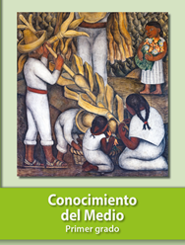
https://libros.conaliteg.gob.mx/20/P1COA.htm

